Programme de la journée
du lundi 25 mai 2020 : CE2

Voici les activités que vous pouvez réaliser chez vous.

- Dictée 1 (semaine 4 – période 5) : dictée écrite au présent de l’indicatif et au futur de l’indicatif.
« J’écouterai certainement le chant des oiseaux et j’aurai presque peur en écoutant les hululements des chouettes, mais pas si tu es là. »

- Mathématiques : calcul mental

Trouver le nombre qui précède / qui suit.
Le parent/ l’enseignante dit :
« Trouve le nombre qui précède. »
2 150 – 14 360 – 8 010 – 6 200 – 3 050 – 7 000 – 3 600 – 18 000 – 9 900 – 25 000

Réponses : 2 149 - 14 359 - 8 009 - 6 199 - 3 049 - 6 999 - 3 599 - 17 999 –
9 899 - 24 999

- Français : conjugaison

- Je découvre une nouvelle leçon : le passé composé avec l’auxiliaire être (qui complète les leçons précédentes sur le passé composé).

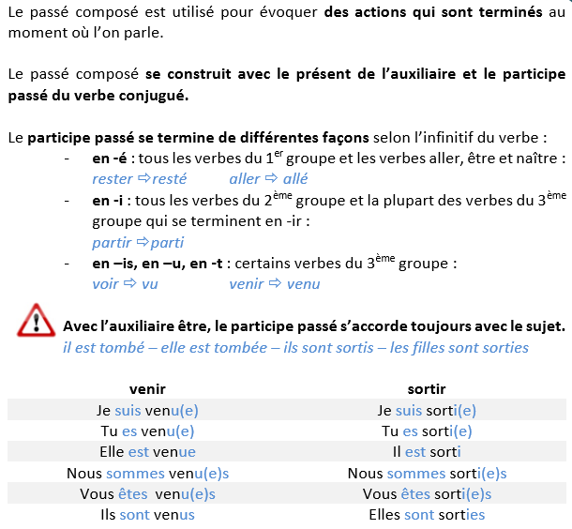

- Je m’entraine :

- Conjugue les verbes entre parenthèses au passé composé.

- J’(avoir) ………………………………des places pour le spectacle.
- Nous (être) ………………………………satisfaits de nos vacances.
- Il (être) ………………………………content tout le séjour.
- Elles (avoir) ………………………………un temps magnifique.
- Vous (avoir) ………………………………les meilleurs résultats aux évaluations.
- Tu (être) ………………………………gentil avec ton frère.

- Conjugue les verbes entre parenthèses au passé composé.

Il y a plusieurs milliers d’années, des hommes (inventer) ……………………………………..l’écriture. Avec un objet pointu, ils (tracer) ……………………………………..des signes sur des plaques d’argile molle. Le soleil (sécher) ……………………………………..l’argile. Grâce aux mots gravés, on (pouvoir) ……………………………………..connaître la vie à cette époque.

- Conjugue les verbes au passé composé.

Infinitifs | J’ | elle | ils
écouter
vouloir

prendre

voir

venir

- Mathématiques : calculs

Je résous des problèmes :
- Aide : comment choisir la bonne opération ?

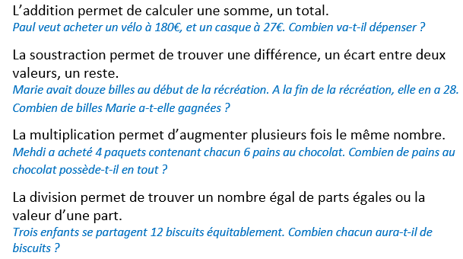

- Je m’entraine : problèmes additifs ou soustractifs (addition et soustraction) :

1 | Marie mesure 132 cm. Luc mesure 17 cm de plus. Quelle est la taille de Luc ?
Calculs et/ou schéma |  | Phrase réponse  ....................................................  ................................................  ................................................
2 | Marc a 85 billes. Pierre a 23 billes. Combien Marc a t-il de billes en plus
Calculs et/ou schéma |  | Phrase réponse  ....................................................  ................................................  ................................................
3 | Un pin mesure 98 m. Un grand chêne mesure 25 m. Quelle est leur différence de taille ?
Calculs et/ou schéma |  | Phrase réponse  ....................................................  ................................................  ................................................
4 | Stéphane joue aux billes. Il perd 9 billes lors de la première partie et 7 billes lors de la deuxième partie. Combien a t-il perdu de billes en tout ?
Calculs et/ou schéma |  | Phrase réponse  ....................................................  ................................................  ................................................

